Министерство образования Новосибирской области

ГБПОУ НСО «Новосибирский авиационный технический колледж имени Б.С. Галущака»

**Создание сетевого репозитория**

Отчет к практическому занятию 8

Междисциплинарный курс: МДК.01.03Разработка мобильных приложений

Специальность: 09.02.07 Информационные системы и программирование

Разработал:

Классман Р.В.

2021

Задание 1-2

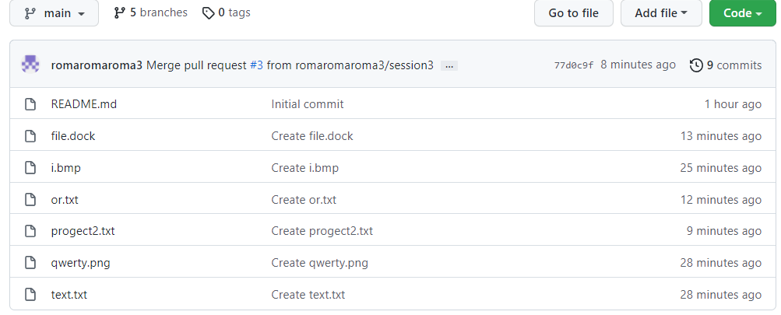

Задание 3

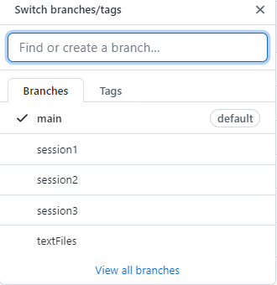

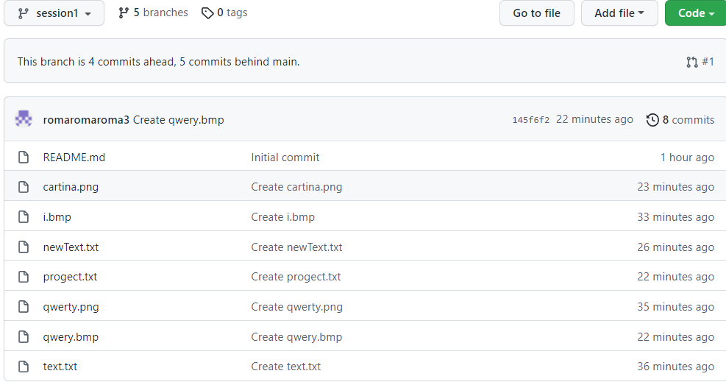

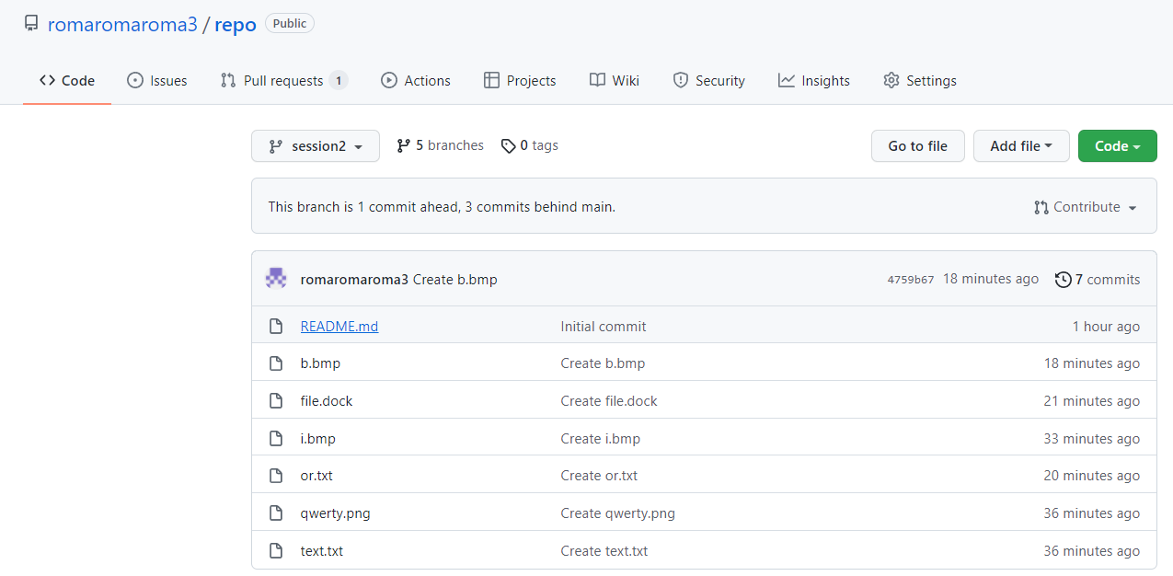

Задание 4

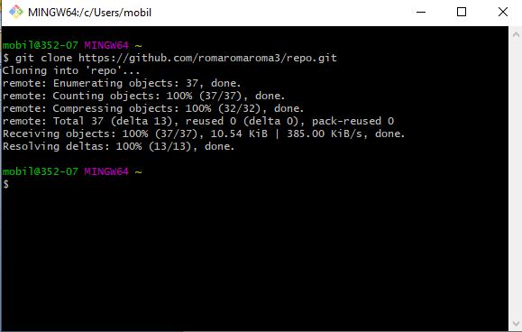

Задание 5

